EasyMall项目

# 环境准备

### 导入jar包

在web-inf下创建lib目录，拷贝进jar包，然后分别右键 add as library

然后选择是加到当前project还是module，还是所有(global)

C3p0连接池的xml配置文件需放到src目录下

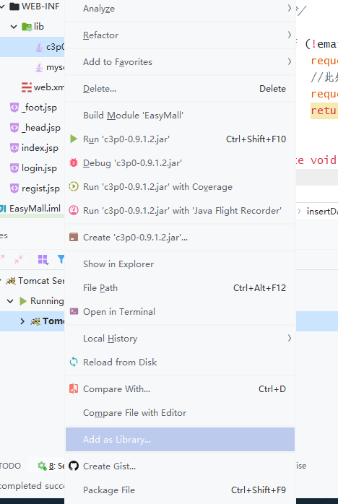

# 注册页面

### 路径跳转

当前页面中相对路径没问题，如果从其它页面跳转过来可能有问题



%与=中间不能有空格

### 注册流程

#### 处理乱码问题

//post乱码  
request.setCharacterEncoding("UTF-8");  
//响应乱码  
response.setContentType("text/html;charset=UTF-8");

#### 获取数据

request.getParameter("username");

#### 校验数据

空值、密码、用户名、邮箱格式、验证码

##### 前台校验

###### 失焦校验

增加用于体验

###### 提交校验

减少后端压力

Form表单的onsubmit方法，提交前判断若return true则提交，return false则不提交

form onsubmit="return false"

##### 后台校验

安全，防止数据异常

获取参数判断

request.getParameter("username");

#### 校验通过

##### 存入数据库

命令行 insert 中文时，记得set names gbk;

##### 提示成功并跳转到首页

#### 校验不通过

请求转发到注册页面，并提示信息

#### 问题点：

##### 注册不成功，请求转发回regist.jsp时，原来填写的数据需要重写填写

解决：jsp中获取提交的参数

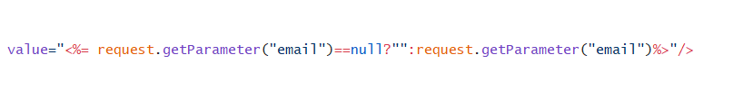

##### 注册不成功，请求转发回regist.jsp时,获取服务端的提示消息

解决：服务端request.setAttribute("msg","邮箱格式不正确");

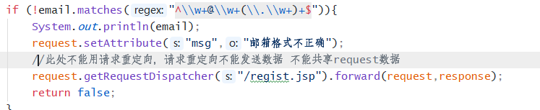

客户端JSP：getAttribute("msg")

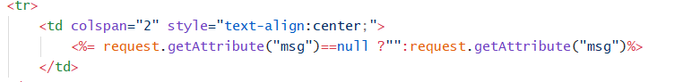

##### 验证码刷新

防止页面刷新，需用随机数Math.random(快一些)，或者用当前时间new Date()

